Documento de Requisitos
Rex Produções
Versão 1.0 - Outubro de 2023
Ficha Técnica
Equipe Responsável pela Elaboração
Alexandra Melo Front-End
Luiz Victor Soriano da Conceição Back-End
Mardem Arantes de Castro Product Owner
Público Alvo
Este manual se destina acima de tudo aos financiadores e desenvolvedores do sistema Rex Produções.
É interessante que os financiadores avaliem o documento e entenda como foi pensado a etapa inicial, que, por enquanto, está sujeito a mudanças. Isso é afirmado já que na etapa inicial do desenvolvimento de software, Análise de requisitos, mudanças são extremamente mais fáceis e controláveis do que em etapas posteriores. Portanto, cabe aos financiadores lerem e estarem de acordo com todo o documento de requisitos.
Também, para os desenvolvedores, é imprescindível que analisem o documento e que ele seja utilizado durante todo o desenvolvimento do sistema, já que o documento é rico em informações sobre o sistema e detalha bem os requisitos do mesmo. Além disso, o documento deve ser seguido fielmente para que não haja reclamações dos nossos financiadores sobre o produto final.
Sumário
Visão geral deste documento 1
Definições e Atributos de Requisitos 2
• Identificação dos Requisitos 2
• Prioridades dos Requisitos 2
Abrangência e sistemas relacionados 1
Relação de usuários do sistema 1
Diagrama de Caso de Uso – Visão do Usuário 2
• Visão do Administrador 2
• Visão do Cliente 2
Evento 1
[RF001] Criar um evento 1
[RF002] Recuperar informações do evento 2
[RF003] Alterar data do evento 3
[RF004] Remover evento 3
Artista 4
[RF005] Cadastro um artista 4
[RF006] Alterar dados de um artista 5
[RF007] Consultar informações de um artista 6
[RF008] Remover artista 7
Cliente 7
[RF009] Cadastrar um novo cliente 7
[RF010] Alterar dados de um cliente 8
[RF011] Consultar informações de um cliente 9
[RF012] Remover cliente 10
Usabilidade 1
[NF001] Atendimento ao cliente 1
Desempenho 1
[NF002] Suporte a alto número de acessos 1
Segurança 1
[NF003] Criptografia de dados do cliente 2
Hardware e software 1
[NF004] Verificação de CPF 2
PROTOTIPAÇÃO 1

Introdução
Este documento especifica o sistema Rex Produções, fornecendo aos desenvolvedores as informações necessárias para o projeto e implementação, assim como para a realização dos testes e homologação do sistema.

Visão geral deste documento
Esta introdução fornece as informações necessárias para fazer um bom uso deste documento, explicitando seus objetivos e as convenções que foram adotadas no texto, além de conter uma lista de referências para outros documentos relacionados. As demais seções apresentam a especificação do sistema Rex Produções e estão organizadas como descrito abaixo.
- Capítulo 2 – Descrição geral do sistema: apresenta uma visão geral do sistema, caracterizando qual é o seu escopo e descrevendo seus usuários.
- Capítulo 3 – Requisitos funcionais (casos de uso): apresenta todos os requisitos funcionais do sistema, descrevendo os fluxos de eventos, prioridades, atores, entradas e saídas de cada caso de uso a ser implementado.
- Capítulo 4 – Requisitos não funcionais: apresenta todos os requisitos não funcionais do sistema, divididos em requisitos de usabilidade, confiabilidade, desempenho, segurança, distribuição, adequação a padrões e requisitos de hardware e software.
- Capítulo 5 – Descrição da interface com o usuário: apresenta desenhos, figuras ou rascunhos de telas do sistema.
- Capítulo 6 – Dicionário de Dados: apresenta a primeira versão do dicionário de dados especificado durante a elicitação de requisitos e prototipação de interface.

Definições e Atributos de Requisitos

Identificação dos Requisitos
RF é utilizado para identificar Requisitos Funcionais e RNF é utilizado para identificar Requisitos Não Funcionais. Ambas siglas vem acompahada de um número que é o identificador único do requisitos. Por exemplo, o requisito [RF016] indica um requisito funcional de número 16.

Prioridades dos Requisitos
Para estabelecer a prioridade dos requisitos foram adotadas as denominações “essencial”, “importante” e “desejável”.
- Essencial é o requisito sem o qual o sistema não entra em funcionamento. Requisitos essenciais são requisitos imprescindíveis, que têm que ser implementados impreterivelmente.
- Importante é o requisito sem o qual o sistema entra em funcionamento, mas de forma não satisfatória. Requisitos importantes devem ser implementados, mas, se não forem, o sistema poderá ser implantado e usado mesmo assim.
- Desejável é o requisito que não compromete as funcionalidades básicas do sistema, isto é, o sistema pode funcionar de forma satisfatória sem ele. Requisitos desejáveis são requisitos que podem ser deixados para versões posteriores do sistema, caso não haja tempo hábil para implementá-los na versão que está sendo especificada.

Capítulo

Descrição geral do sistema
O sistema tem como objetivo principal o gerenciamento de uma empresa de venda de ingressos de eventos. Ele é dividido em dois usuários, o cliente e administrador, ambos terão diferentes visões no sistema. A aplicação tem como propósito criar um ambiente ideal para otimizar e amplificar as vendas do Rex Produções. Além disso, também tem uma interface que interage de forma simples e de fácil entendimento com o cliente, com vendas online, cupons de desconto e os eventos em alta do momento..

Abrangência e sistemas relacionados
O sistema será capaz de fazer o CRUD de um cliente, o CRUD de um artista, cadastrar um evento e um show, além de conter um sistema de compra de ingressos.
O sistema interagirá com um outro sistema capaz de verificar o CPF do administrador para concedê-lo a permissão de realizar os cadastros competentes a ele.

Relação de usuários do sistema
Foram identificados cinco usuários do sistema Rex Produções, denominados de Administrador e Cliente.
- Administrador
Este usuário é um administrador do sistema interno, ele é um funcionário da Rex Produções.
- Cliente
Este usuário é um cliente da Rex Produções que acessa o sistema para comprar ingressos para eventos.

Diagrama de Caso de Uso – Visão do Usuário

Visão do Administrador
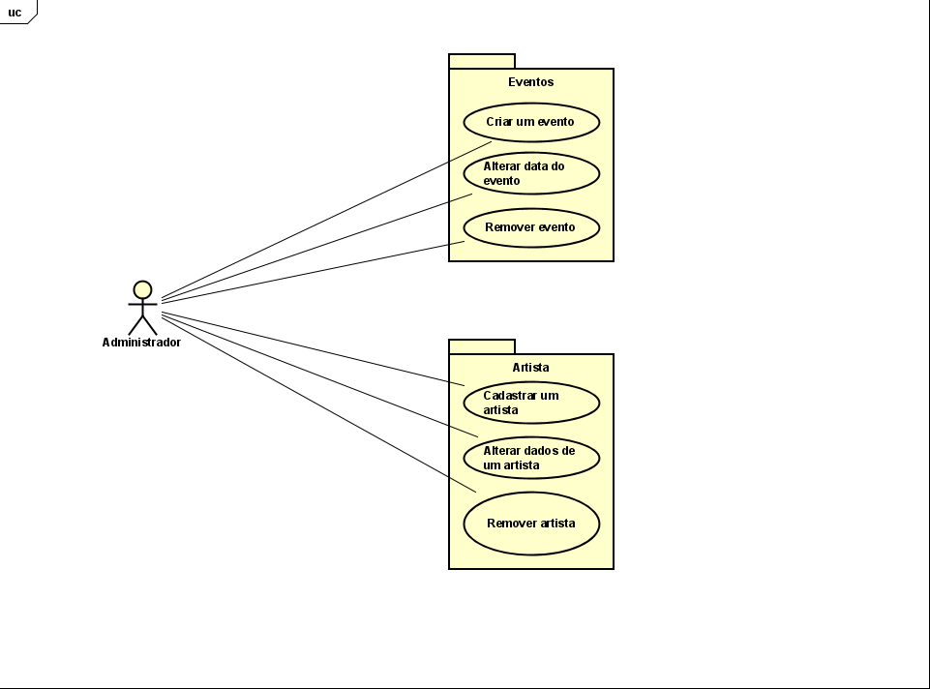

Visão do Cliente
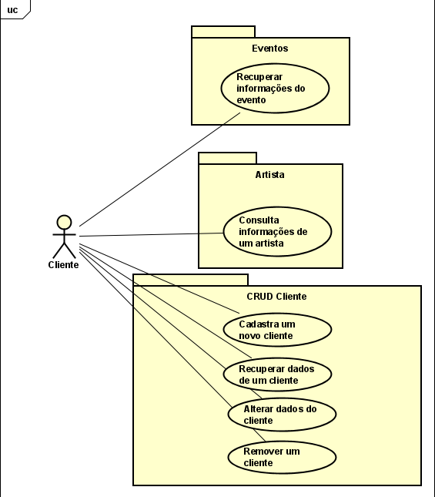

Capítulo

Requisitos funcionais (casos de uso)

Evento
Este espaço agrupa todos os requisitos que dizem respeito a qualquer interação feita com a tabela Eventos, que por consequência, interagirá com outras tabelas que estão relacionadas a ela. Seus atores são administrador e cliente.
[RF001] Criar um Evento
RF 001 | Criar um evento.
Prioridade: | (X) Essencial ( ) Importante ( ) Desejável
Atores: | Administrador.
Resumo: | Um administrador que esteja logado no sistema deve ser capaz de realizar o cadastro de um evento.
Pré-condição: | Deve estar logado no sistema.
Pós-condição: | O sistema deve exibir o evento na tela de eventos.
Interfaces: | Interface de criação de eventos.
Fluxo principal: | Administrador:  1. Seleciona a opção de Adicionar Evento.  3. Preenche os dados do evento.  4. Seleciona a opção de finalizar. | Sistema:  2. Apresenta a tela de formulário de cadastro do evento.  5. O sistema cria o evento.  6. Mostra o evento na tela de eventos.
Fluxo alternativo: | Administrador: | Sistema:  5. Caso o evento já tenha sido criado, o sistema mostra uma mensagem escrita “Esse evento já foi criado” e retorna para a lista de eventos.
Regras de Negócio: | 1 – Um evento não pode ser cadastrado sem nenhum show.

[RF002] Recuperar informações do evento
RF 002 | Recuperar informações do evento.
Prioridade: | (X) Essencial ( ) Importante ( ) Desejável
Atores: | Cliente.
Resumo: | Um cliente que esteja logado no sistema deve ser capaz de recuperar informações do evento que desejar.
Pré-condição: | Deve estar logado e selecionar um evento para consultar.
Pós-condição: | O sistema deve exibir todas as informações sobre o evento em uma tela.
Interfaces: | Interface de exibição de eventos e Interface de detalhes do evento.
Fluxo principal: | Cliente:  1. Seleciona o evento que deseja obter as informações. | Sistema:  2. Apresenta uma nova tela com todas as informações disponíveis sobre o evento.
Fluxo alternativo: | Cliente: | Sistema:
Regras de Negócio: | 1 – Informações financeiras sobre cachês e valores recebidos pela Rex Produções não podem ser mostrados para o cliente.

[RF003] Alterar data do evento
RF 003 | Alterar data do evento.
Prioridade: | (X) Essencial ( ) Importante ( ) Desejável
Atores: | Administrador
Resumo: | Um administrador que esteja logado no sistema deve ser capaz de alterar a data de um evento.
Pré-condição: | O administrador deve estar logado no sistema.
Pós-condição: | O sistema deve exibir uma mensagem escrita “Evento alterado com sucesso”.
Interfaces: | Interface de alteração de eventos e Interface de visualização dos eventos.
Fluxo principal: | Administrador:  1. Seleciona a opção de alterar um evento.~  3. Alterar o campo de data do evento.  4. Seleciona a opção finalizar.  6. Uma mensagem é exibida confirmando a alteração. | Sistema:  2. Apresenta um formulário para a alteração do evento.  5. O sistema verifica se a data é válida.  7. Altera a data do evento.
Fluxo alternativo: | Administrador: | Sistema:  5. Se a data não for válida, o sistema pede para a escolha de uma nova data.
Regras de Negócio: | 1 – A data do evento só pode ser alterada 5 vezes ao dia.
[RF004] Remover evento
RF 004 | Remover evento.
Prioridade: | (X) Essencial ( ) Importante ( ) Desejável
Atores: | Administrador.
Resumo: | Um administrador que esteja logado no sistema deve ser capaz de realizar a remoção de um evento..
Pré-condição: | Deve estar logado no sistema.
Pós-condição: | O sistema deve exibir o evento na tela de eventos.
Interfaces: | Interface de visualização de eventos.
Fluxo principal: | Administrador:  1. Seleciona a opção de Remover Evento.  3. Confirma a remoção. | Sistema:  2. Apresenta a tela de confirmação de remoção.  4. O sistema remove o evento.  5. Mostra o evento na tela de eventos.
Fluxo alternativo: | Administrador:  3. Não confirma a remoção. | Sistema:  4. O sistema não irá remover o evento.
Regras de Negócio: | 1 – Um evento deve estar cadastrado para ser removido.

Artista
Este espaço agrupa todos os requisitos que dizem respeito a qualquer interação feita com a tabela Artista. Seus atores são administrador e clinete.
[RF005] Cadastrar um artista
RF 005 | Cadastrar um artista.
Prioridade: | (X) Essencial ( ) Importante ( ) Desejável
Atores: | Administrador.
Resumo: | Um administrador que esteja logado no sistema deve ser capaz de realizar o cadastro de um novo artista.
Pré-condição: | Deve estar logado no sistema.
Pós-condição: | O sistema deve exibir o artista na lista de artistas.
Interfaces: | Interface de criação de artistas.
Fluxo principal: | Administrador:  1. Navega até a página Artistas  3. Clica no botão de Cadastrar  5. Preenche os dados do artista..  6. Seleciona a opção de finalizar. | Sistema:  2. Apresenta a tela de Artistas.  4. Exibe o formulário de cadastro de eventos.  7. O sistema verifica se o artista já foi cadastrado anteriormente.  8. O sistema salva as alterações.  9. O sistema exibe uma mensagem de sucesso escrito “Artista cadastrado com sucesso!”.  10. Mostra os dados cadastrados do artista na tela de Artistas.
Fluxo alternativo: | Aluno: | Sistema:  7. Caso o artista já exista na lista de artistas, o sistema deve exibir a mensagem “O artista já foi cadastrado” e retornar a lista de artistas.
Regras de Negócio: | 1 – O cpf de um artista deve ser verificado.

[RF006] Alterar dados de um artista
RF 006 | Alterar dados de um Artista.
Prioridade: | (X) Essencial ( ) Importante ( ) Desejável
Atores: | Administrador.
Resumo: | Um administrador que esteja logado no sistema deve ser capaz de realizar alterações nos dados de um artista cadastrado no sistema.
Pré-condição: | Deve estar logado no sistema.
Pós-condição: | O sistema deve exibir as alterações feitas e uma mensagem de sucesso escrito "Evento alterado com sucesso!".
Interfaces: | Interface de exibição de artistas e Formulário de alteração de artista.
Fluxo principal: | Administrador:  1. Navega até a página Artistas.  3. Clica no botão editar.  4. Edita os dados.  5. Clica no botão finalizar | Sistema:  2. Apresenta a tela Artistas.  4. Exibe o formulário de alteração de dados.  6. O sistema salva as alterações.  7. O sistema exibe uma mensagem de sucesso escrito "Evento alterado com sucesso!"  8. Mostra os dados do artista alterados na tela Artistas.
Fluxo alternativo: | Administrador: | Sistema:  6. Se forem deixados campos em branco, o sistema deve retornar uma mensagem de erro escrito "Todos os campos devem ser preenchidos".
Regras de Negócio: | 1 – O sistema deve verificar antes de salvar novos dados, se todos os campos foram preenchidos.
[RF007] Consultar informações de um artista.
RF 007 | Consultar informações de um artista.
Prioridade: | (X) Essencial ( ) Importante ( ) Desejável
Atores: | Cliente.
Resumo: | Um cliente que esteja logado no sistema deve ser capaz de consultar as informações do artista quando quiser.
Pré-condição: | Deve estar logado no sistema.
Pós-condição: | O sistema deve exibir todas as informações sobre o artista em uma tela.
Interfaces: | Interface de exibição de artistas e Interface de detalhes do artista.
Fluxo principal: | Administrador:  1.Navegue até a página de artistas.  3. Seleciona o artista o qual deseja consultar informações | Sistema:  2. Apresenta a tela de artistas.  5. Exibe as informações do artista.
Fluxo alternativo: | Aluno: | Sistema:
Regras de Negócio: | 1 – Informações pessoais sobre o artista não devem ser exibidas pelo sistema.

[RF008] Remover artista
RF 008 | Remover artista.
Prioridade: | (X) Essencial ( ) Importante ( ) Desejável
Atores: | Administrador.
Resumo: | Um administrador que esteja logado no sistema deve ser capaz de realizar a remoção de um artista.
Pré-condição: | Deve estar logado no sistema.
Pós-condição: | O sistema deve exibir a lista de artistas.
Interfaces: | Interface de visualização de artistas.
Fluxo principal: | Administrador:  1. Seleciona a opção de Remover Artista.  3. Confirma a remoção. | Sistema:  2. Apresenta a tela de confirmação de remoção de artista.  4. O sistema remove o artista.  5. Mostra os dados do artista alterados na tela Artistas.
Fluxo alternativo: | Administrador:  3. Não confirma a remoção. | Sistema:  4. O sistema não irá remover o artista.
Regras de Negócio: | 1 – Um artista deve estar cadastrado para ser removido.

Cliente
Este espaço agrupa todos os requisitos que dizem respeito a qualquer interação feita com a tabela Artista. Seu ator é o cliente.
[RF009] Cadastrar um novo cliente
RF 009 | Cadastrar um novo cliente.
Prioridade: | (X) Essencial ( ) Importante ( ) Desejável
Atores: | Cliente.
Resumo: | Um cliente deve ser capaz de se cadastrar na parte do sistema responsável pela venda dos ingressos.
Pré-condição: | Não possuir cadastro.
Pós-condição: | O sistema deve exibir uma mensagem dizendo "Cadastro realizado com sucesso!".
Interfaces: | Interface de Login e Interface de cadastro de novo cliente.
Fluxo principal: | Administrador:  1. Entra na página de login do sistema de vendas de ingressos.  3. Clica no botão cadastrar.  4. Preenche formulário de cadastro.  5. Clica no botão finalizar | Sistema:  2. Apresenta a página de login.  4. Exibe o formulário de cadastro.  6. O sistema salva o cadastro.  7. O sistema exibe uma mensagem de sucesso escrito "Cadastro realizado com sucesso!"
Fluxo alternativo: | Administrador: | Sistema:  6. Se o CPF ou e-mail já foi utilizado em outro cadastro, o sistema retorna uma mensagem de erro escrito "CPF ou e-mail já utilizado, deseja fazer login?".
Regras de Negócio: | 1 – O sistema deve ser capaz de verificar se o CPF inserido pelo usuário é valido.
[RF010] Alterar dados de um cliente
RF 010 | Alterar dados de um cliente.
Prioridade: | (X) Essencial ( ) Importante ( ) Desejável
Atores: | Cliente.
Resumo: | Um cliente que esteja logado no sistema deve ser capaz de alterar seus dados quando necessitar.
Pré-condição: | Deve estar logado no sistema.
Pós-condição: | O sistema deve exibir as alterações feitas e uma mensagem de sucesso escrito "Alterações realizadas com sucesso!".
Interfaces: | Interface de configuração do cliente e Interface de edição de dados do cliente.
Fluxo principal: | Administrador:  1. Navega até a página de configuração do cliente.  3. Seleciona a opção editar dados.  5. Edita os dados.  6. Clica no botão finalizar | Sistema:  2. Apresenta a tela de configuração do cliente.  4. Exibe o formulário de alteração de dados.  7. O sistema salva as alterações.  8. O sistema exibe uma mensagem de sucesso escrito "Dados do cliente alterados com sucesso!"  8. Mostra os dados do cliente alterados na tela de configuração dos clientes..
Fluxo alternativo: | Administrador: | Sistema:  7. Se forem deixados campos em branco, o sistema deve retornar uma mensagem de erro escrito "Todos os campos devem ser preenchidos".
Regras de Negócio: | 1 – O sistema deve verificar antes de salvar novos dados, se todos os campos foram preenchidos.
[RF011] Recuperar dados de um cliente
RF 011 | Recuperar dados de um cliente.
Prioridade: | (X) Essencial ( ) Importante ( ) Desejável
Atores: | Cliente.
Resumo: | Um cliente que esteja logado no sistema deve ser capaz de realizar a recuperação de seus dados quando quiser.
Pré-condição: | Deve estar logado no sistema.
Pós-condição: | O sistema deve exibir todas as informações sobre o cliente em uma tela.
Interfaces: | Interface de configuração do cliente e Interface de informação do cliente.
Fluxo principal: | Administrador:  1. Navega até a página de configuração do cliente.  3. Clica no botão informações.. | Sistema:  2. Apresenta a tela Configuração..  4. Exibe as informações do cliente.
Fluxo alternativo: | Administrador: | Sistema:
Regras de Negócio: | 1 – O sistema deve apresentar apenas os últimos 4 dígitos do número do cartão de crédito do cliente.

[RF012] Remover cliente
RF 012 | Remover cliente.
Prioridade: | (X) Essencial ( ) Importante ( ) Desejável
Atores: | Cliente.
Resumo: | Um cliente que esteja logado no sistema deve ser capaz de realizar a remoção de um cliente.
Pré-condição: | Deve estar logado no sistema.
Pós-condição: | O sistema deve exibir a lista de clientes.
Interfaces: | Interface de configuração do cliente e Interface de edição de dados do cliente.
Fluxo principal: | Cliente:  1. Navega até a página de configuração do cliente.  3. Seleciona a opção de Remover Cliente.  5. Confirma a remoção. | Sistema:  2. Apresenta a tela de configuração do cliente.  4. Apresenta a tela de confirmação de remoção de artista .  6. O sistema remove o cliente.  7. Mostra os dados do cliente na tela Cliente.
Fluxo alternativo: | Administrador:  3. Não confirma a remoção. | Sistema:  6. O sistema não remove o cliente.
Regras de Negócio: | 1 – O cliente deve estar cadastrado para ser removido.

Capítulo

Requisitos não funcionais

Usabilidade
Esta seção descreve os requisitos não funcionais associados à facilidade de uso da interface com o usuário, material de treinamento e documentação do sistema.
[NF001] Atendimento ao cliente
O sistema deve permitir que o cliente entre em contato com o SAC para realizar reclamações, ajudando com o próprio aprimoramento do sistema.
Prioridade: | ☑ | Essencial | ◻ | Importante | ◻ | Desejável

Desempenho
Esta seção descreve os requisitos não funcionais associados à eficiência, uso de recursos e tempo de resposta do sistema.
[NF002] Suporte a alto número de acessos
O sistema deve ser capaz de lidar com muitos acessos simultâneos, evitando que o sistema falhe e cause um prejuízo para a empresa Rex Produções.
Prioridade: | ☑ | Essencial | ◻ | Importante | ◻ | Desejável

Segurança
Esta seção descreve os requisitos não funcionais associados à integridade, privacidade e autenticidade dos dados do sistema.
[NF003] Criptografia de dados do cliente
As informações do cliente, tais como CPF e informações financeiras, devem ser criptografadas para que seja respeitada a Lei Geral de Proteção de Dados.
Prioridade: | ☑ | Essencial | ◻ | Importante | ◻ | Desejável

Hardware e software
Esta seção descreve os requisitos não funcionais associados ao hardware e software usados para desenvolver ou para executar o sistema.
[NF004] Verificação de CPF
O sistema deve ser capaz de verificar o sistema do administrador, através de um software externo de RH, para que ele possa fazer o cadastro.
Prioridade: | ☑ | Essencial | ◻ | Importante | ◻ | Desejável

Capítulo

Descrição da interface com o usuário

PROTOTIPAÇÃO
https://www.figma.com/file/4AI83SzIkwe8K0DirRrevp/Rex-Producoes-trab-pratico?type=design&node-id=0%3A1&mode=design&t=85ITU7FKfjYSxzGU-1

